Anmeldeformular zum Programm Hessische Umweltschulen
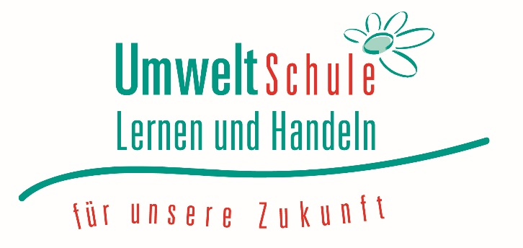

Landeskoordination Hessische Umweltschule
Silke Bell
c./o. Hessisches Ministerium für Umwelt, Klimaschutz,
Landwirtschaft und Verbraucherschutz
Mainzer Straße 80

65189 Wiesbaden

silke.bell@kultus.hessen.de

Wir melden uns hiermit für den Zeitraum 2024 / 2025 an.
Die Beschreibung unserer Vorhaben haben wir angefügt.

Es handelt sich um eine
Erstanmeldung Folgeanmeldung einer aktuellen Umweltschule

Bei Erstanmeldung: Beschluss der Gesamtkonferenz liegt vor

Wir stehen bereits mit folgendem betreuenden Umweltbildungszentrum in Kontakt:
________________________________________________

Wir haben noch keinen Kontakt zu einem Umweltbildungszentrum.
Schulname
Anschrift
Telefon und E-Mail
Homepage
Schulträger
Schulform
Anzahl der… | Lehrkräfte: | Klassen: |  | SuS:
Schulleiter/-in
Ansprechpartner/ -innen für „Umweltschule“
E-Mail-Adresse,
Telefonkontakt

____________________________________________________
Datum Unterschrift Schulleitung
Handlungsbereich I  Kurztitel des Vorhabens  Es handelt sich um ein… | neues Projekt Fortführungsprojekt
Kurzbeschreibung der geplanten Umsetzung
Ist –Situation zu Beginn

Konkrete Ziele für
das Schuljahr

Beteiligte der Schulgemeinde

Mögliche externe KooperationspartnerInnen
Folgende Kompetenzen sollen durch das Projekt besonders gefördert werden:  (jeweils geeignete Methoden s. www.umweltschule-hessen.de) | Weltoffen und neue Perspektiven integrierend Wissen aufbauen  Vorausschauend denken und handeln  Die eigenen Leitbilder und die anderer reflektieren können  Interdisziplinär Erkenntnisse gewinnen und handeln  Selbstständig planen und handeln können  Gemeinsam mit anderen planen und handeln können  An Entscheidungsprozessen partizipieren können  Sich selbst und andere motivieren können, aktiv zu werden  Empathie und Solidarität für Benachteiligte zeigen können
Handlungsbereich II  Kurztitel des Vorhabens  Es handelt sich um ein… | neues Projekt Fortführungsprojekt
Kurzbeschreibung der geplanten Umsetzung
Ist –Situation zu Beginn

Konkrete Ziele für
das Schuljahr

Beteiligte der
Schulgemeinde

Mögliche externe KooperationspartnerInnen
Folgende Kompetenzen sollen durch das Projekt besonders gefördert werden:  (besonders geeignete Methoden s. www.umweltschule-hessen.de) | Weltoffen und neue Perspektiven integrierend Wissen aufbauen  Vorausschauend denken und handeln  Die eigenen Leitbilder und die anderer reflektieren können  Interdisziplinär Erkenntnisse gewinnen und handeln  Selbstständig planen und handeln können  Gemeinsam mit anderen planen und handeln können  An Entscheidungsprozessen partizipieren können  Sich selbst und andere motivieren können, aktiv zu werden  Empathie und Solidarität für Benachteiligte zeigen können

